Droid Restaurant

**Description courte :**

Envie d’un bon petit plat sans bouger de chez vous ? Pour ça il y a Droid Restaurant! Une application simple et rapide vous permet de Commander d’un simple clic nos délicieux plats fais maison. Avec notre carte allégée, passez moins de temps à choisir et plus de temps à savourer.

**Description complète :**

Parcourez la carte épurée de notre restaurant, mais non moins amoureuse. Composé exclusivement de plats fais maison. Vous aurez le choix parmi 3 catégories, les entrées, les plats et les desserts. Après avoir choisis la catégorie, sélectionnez un plat figurant à la carte. Vous aurez ainsi accès à la page descriptive du plat. Vous pourrez y voir la photo de présentation, ainsi qu’à la liste des ingrédients, de quoi vous faire encore plus saliver.

En bas de la page de description vous pourrez également y voir le prix à l’unités, entré le nombre de plat que vous voulez et valider pour ajouter au panier. Vous pouvez consulter le panier à tout moment en cliquant simplement sur l’icône en haut à droite.

Dans le panier vous pouvez encore modifier et supprimer votre commande en accédant au panier

Une fois satisfait de votre commande finalisez la en cliquant sur order.

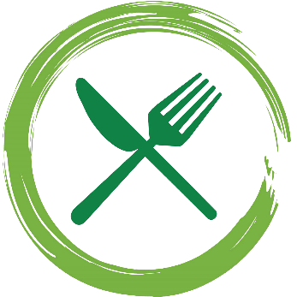

LOGO :

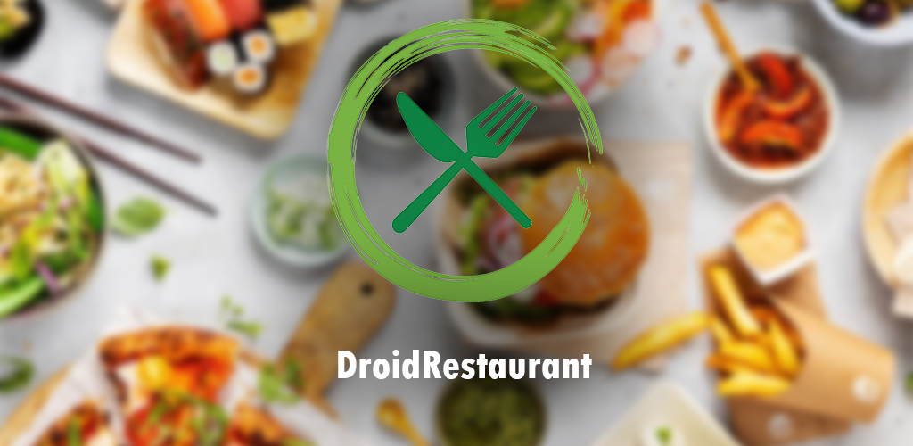

BANNIERE :

